**Pengunaan Aplikasi Kalkulator mengunakan PHP (Hypertext Preprocessor)**

**By:Julius**

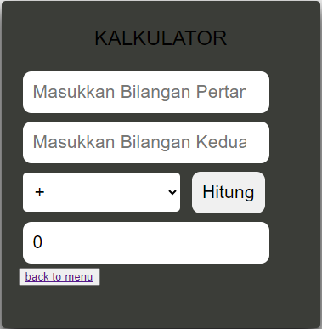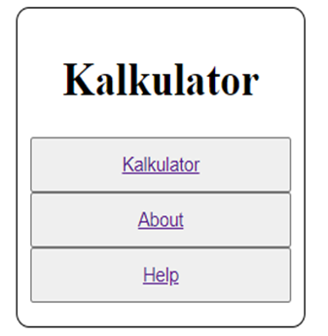

1. **Home kalkulator**

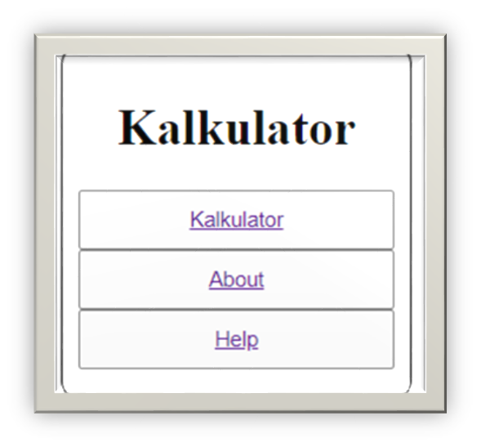

Cara mengunakan aplikasi kalkulator

Aplikasi dibuat pengunna

Tombol menuju aplikasi kalkulator

**2.Aplikasi Kalkulator**

Untuk menampilkan hasil yang telah di input pada textfield bilangan pertama dan kedua serta operator yang telah di pilih

Textfield atau tempat untuk menginputkan bilangan pertama dan kedua yang ingin dihitungkan

Tombol hitung berfungsi untuk memproseskan kedua bilangan yang input dan sesuai dengan operator yang dipilih

Operator yang meinput :tambah, kurang,kali,bagi yang dapat di pergunakan untuk menghitungkan sebuah nilai

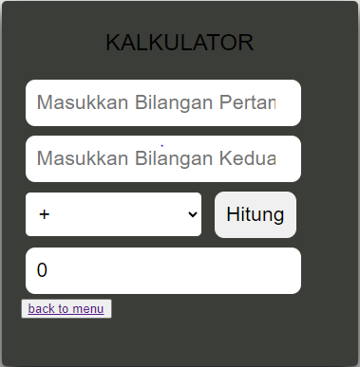

Untuk kembali ke menu

**3.penjelasan coding kalkulator.php**

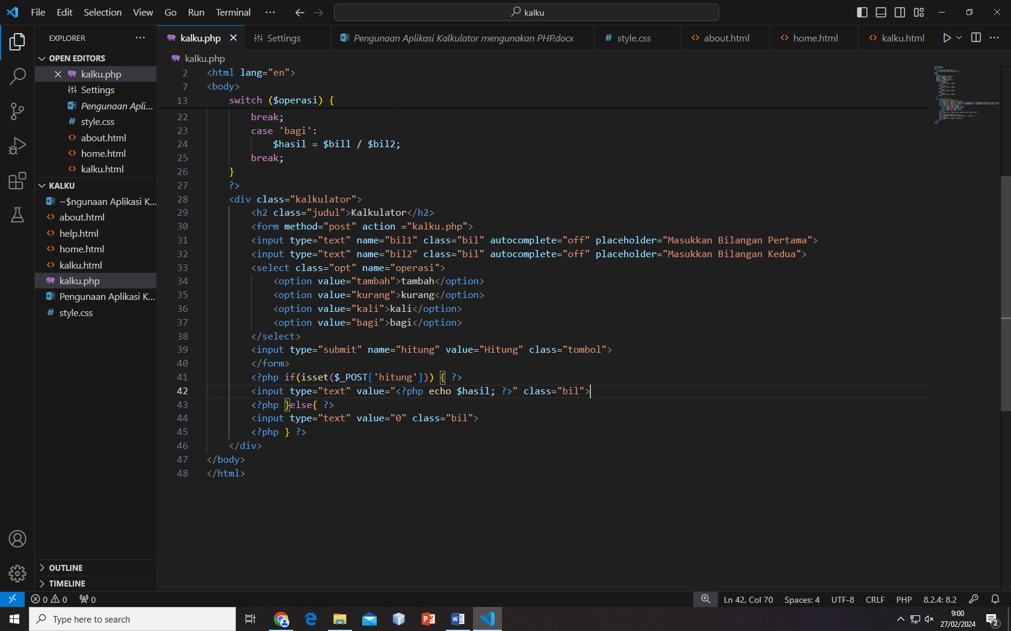

Saya menggunakan method **POST** untuk penaganan data bilangan yang di input,pada bilangan satu saya memberikan nama dengan”bil1” dan bilangan dua dengan “bil2”. Dan bagian operator nya saya memberikan nama operasi yang masing-masing value nya bisa anda perhatikan sendiri. Untuk action nya saya membuatnya untuk diproses pada halaman **kalku.php** sendiri. Bisa juga kalua actionnnya dikosongkan maka dengan otomatis action form akan diproses pada file form tersebut sendiri.

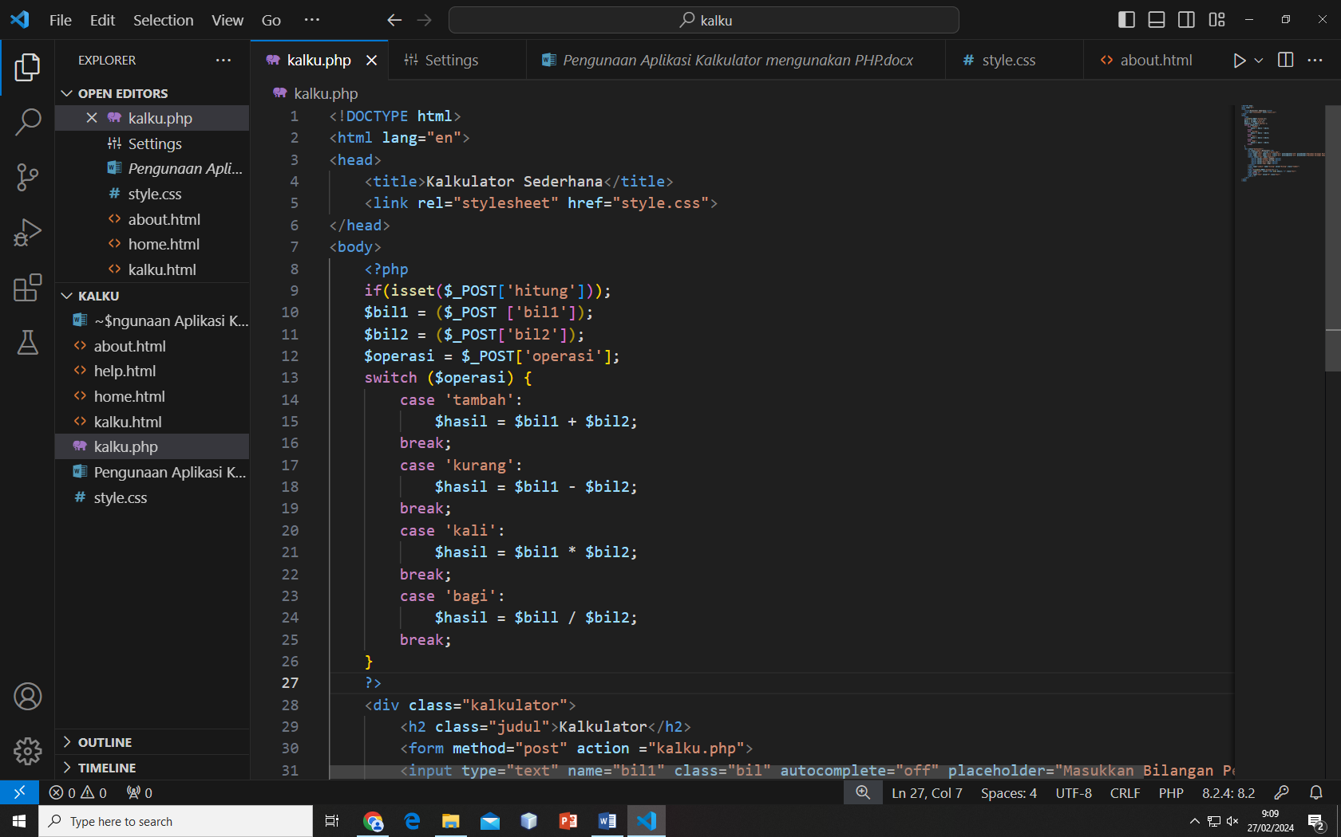

**Function isset()** berfungsi untuk memeriksa ketersediaan data. Jadi disini saya membuat pengecekan untuk data submit dari form. Berakti jika form di **submit** maka data yang di inputkan dari form saya simpan pada masing-masing variabel.



Selanjutnya saya menggunakan fungsi switch case pada php untuk mengecek operasi yang di pilih saat sebelum form di submit.



Pengecekan dengan **switch case** ini saya lakukan untuk memeriksa **operator** apa yang dipilih untuk menghitung bilangan satu dan bilangan dua yang di input,jadi jika operator yang dipilih adalah tambah berarti bilangan satu di tambah bilangan dua,jika operator yang dipilih adalah kurang bilangan dua begitu juga seterusnya dengan operator kali dan bagi jika di pilih.dan masing-masing operasi yang di lakukan saya rangkum kedalam sebuah variable hasil dari operasinya seperti yang dapat dilihat pada syntax di atas. Saya merangkumm hasilnya ke dalam variable **$hasil.**

Sampai disini berakti kita sudah memiliki hasil dari operasi aritmatikannya. Kemudian yang harus kita lakukan adalah menampilkan hasil operasinya.

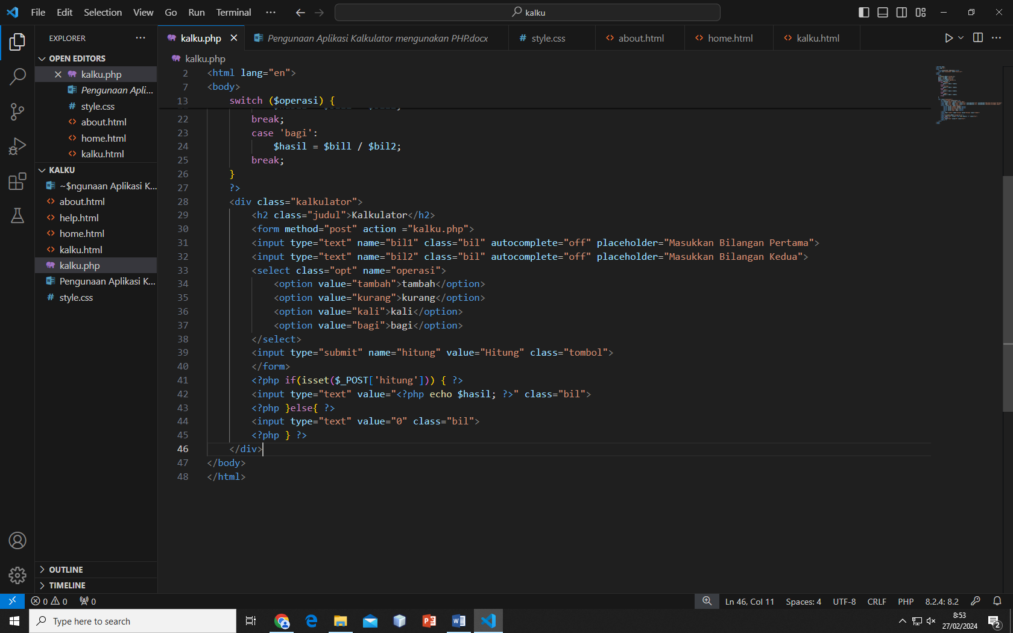

Kita periksa dulu apakah submit telah dilakukan seperti cara menangkap data dari form di atas tadi. Kemudian jika form sudah di submit kan otomatis kita sudah memiliki hasilnya (hasil yang di dapat dari pengecekan menggunakan switch case di atas tadi). Tinggal kita tampilkan saja.



Jika form belum di submit maka yang ingin saya tampilkan adalah=”0”



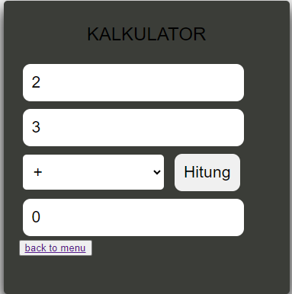

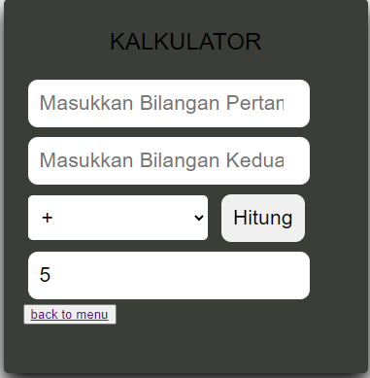Mengisi nilai yang dihitung

Hasil perhitungan

**4.style.css kalkulator**

Fungsinya untuk memberikan background pada elemen tertentu.

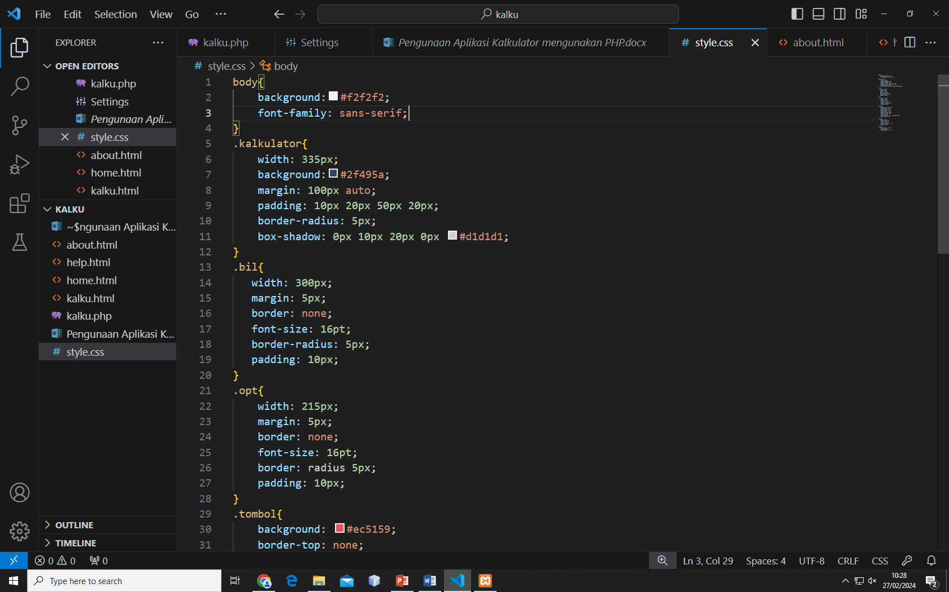

Fungsinya untuk mengatur font di sebuah situs



Fungsinya untuk menambahkan bayangan sebuah elemen

Fungsinya memberikan sudut bulat pada border elemen

Fungsinya untuk menata letak pada halaman website agar terlihat lebih rapi.

Fungsinya untuk mengatur jarak amtar elemen

Fungsinya untuk memberikan background pada elemen tertentu.

Fungsinya untuk mengatur tinggi dan lebar suatu elemen

Fungsinya untuk mengatur tinggi dan lebar suatu elemen



Fungsinya untuk mengatur jarak antar elemen

Fungsinya untuk memperlihatkan garis batas dari sebuah elemen

digunakan untuk mengatur ukuran font di sebuah situs

Fungsinya untuk merata letak pada halaman website agar terlihat lebih rapi

Fungsinya memberikan sudut bulat pada border elemen

Fungsinya mengubah style posisi bawah

Fungsinya untuk menganti ukuran font sesuai keperluan pengguna

Fungsinya untuk mengatur warna pada elemen

Fungsinya untuk membuat style garis bagian kiri

Fungsinya untuk membuat style garis bagian kanan

Fungsinya untuk membuat style garis pinggir bagian atas

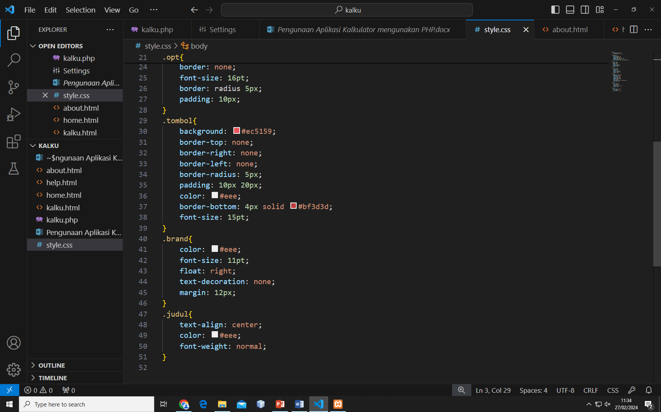

Untuk mengubah ketebalan sebuah text

Untuk mengatur text pada html

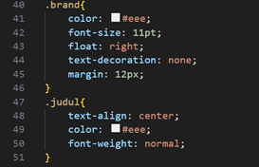

Fungsinya untuk megubah warna